Titel der Abschlussarbeit

Mandy Mustermann

geboren am 31. Januar 1970

Matrikelnummer: 1234567

Studiengang: Biologie

Erstgutachter: Prof. A

Zweitgutachter: Prof. B

eingereicht am 1. April 2000

Inhaltsverzeichnis

# Abstract

Auf etwa einer halben, maximal einer Seite sollten die wichtigsten Inhalte, Erkenntnisse, Neuerungen bzw. Ergebnisse der Arbeit beschrieben werden. Durch eine solche Zusammenfassung, im Engl. auch *Abstract* genannt, am Anfang der Arbeit wird die Arbeit deutlich aufgewertet. Hier sollte vermittelt werden, warum der Leser die Arbeit lesen sollte.

Die englische Zusammenfassung erfolgt zuerst.

# Zusammenfassung

Die deutsche Zusammenfassung sollte eine direkte Übersetzung des englischen *Abstract* sein und sich inhaltlich nicht unterscheiden.

# Abkürzungsverzeichnis

Zur Auflistung von Abkürzungen kann eine Tabelle mittels R Markdown erstellt werden.

|  |  |
| --- | --- |
| ATP | Adenosintriphosphat |
| CoA | Coenzym A |
| DNA | Desoxyribonukleinsäure |
| mtDNA | Mitochondriale DNA |

# Einstellungen im YAML Header

Im Folgenden gibt es einige Hinweise zu den Einstellungen des Dokumentes, die in den sog. YAML (*YAML Ain’t Markup Language*) Kopfzeilen vorgenommen werden können. Dieser Abschnitt kann später gelöscht werden! Im übrigen kann die Nummerierung des Abschnitts bzw. Kapitels mit einem {-} hinter der Überschrift rausgenommen werden (dies wird hier gemacht wie auch im Abstract, der Zusammenfassung, den Verzeichnissen, der Danksagung und eidesstattlichen Versicherung).

* Diese .Rmd Datei ist die eigentliche R Markdown Datei, die ‘geknitted’ wird, um die gesamte PDF-Datei zu erstellen. **Wichtig ist, dass sie unter dem Namen ‘index.Rmd’ abgespeichert wird.** Alle anderen .Rmd Dateien werden **NICHT** ‘geknitted’!!!
* Im obigen YAML Kopfzeilenbereich sind bereits alle wichtigen YAML Einstellungen sowie Blindtexte gesetzt, die noch für das Titelblatt ausgetauscht werden müssen. (*Hinweis: wenn es Probleme beim ‘knitten’ gibt, könnten Leerzeichen die Ursache sein.*)
* Aktuell lässt sich das Deckblatt bei der Worddokument-Variante noch nicht ganz so erstellen wie es die UHH Anforderungen verlangen bzw. wie beim PDF-Output. Das Deckblatt sollte daher final manuell angepasst werden. Als Vorlage dient hier die Datei ‘front-page-example.pdf’.
* Die Liste an Referenzen kann entweder in die oben angegebene Datei ‘bib/references.bib’ eingefügt werden, oder der Pfad zur einer anderen Datei wird aufgeführt. Der Referenzstil wird mit der .csl Datei festgelegt, kann aber gegen eine andere ausgetauscht werden. Der aktuelle Stil orientiert sich am [SAGE Harvard](https://uk.sagepub.com/sites/default/files/sage_harvard_reference_style_0.pdf) Referenzstil. Weitere Informationen sind auch unter Zitate und Literaturverzeichnis zu finden.
* Die eigentliche Funktion zur Erstellung dieser Arbeit ist UHHthesis::thesis_word_de. Sie erlaubt einige weitere Einstellungen, wie z.B. das Einfügen oder Ausschließen eines Inhaltsverzeichnisses (siehe auch die Funktionsdokumentation). Diese können wie folgt eingestellt werden:

output:  
 UHHthesis::thesis_word_de:  
 toc: false  
 reference_docx: "default"

Die Standardeinstellungen von toc und reference_docx sind hier angezeigt, müssen aber nicht im YAML header extra gesetzt werden, außer diese sollen explizit geändert werden. Zum Beispiel könnte das Standardtemplate von Word (die Normal.dot Datei) verwendet werden mit der Einstellung “default”. UHHthesis::thesis_word_de verwendet standardmäßig als Vorlage die Datei “uhh-template.docx”, welche ähnliche Einstellungen hat wie die PDF Version. Weitere Optionen, die sich hier definieren lassen, können der bookdown::word_document2 Funktion, auf die diese UHHthesis Funktion basiert, entnommen werden.

Die Texte der Abschnitte *Abstract*, *Zusammenfassung* und das *Abkürzungsverzeichnis* werden in separaten Dateien im Ordner prelim/ aufgeführt:

* 00-abstract.Rmd
* 00-zusammenfassung.Rmd
* 00-abkuerzungen.Rmd

Alle anderen Kapitel werden in einzelnen .Rmd Dateien im Ordner chapter/ aufgeführt:

* 01-einleitung.Rmd
* 02-methodik.Rmd
* 03-ergebnisse.Rmd
* 04-diskussion.Rmd
* 96-referenzen.Rmd
* 97-anhang.Rmd
* 98-danksagung.Rmd
* 99-versicherung.Rmd

Die Reihenfolge der einzelnen Abschnitte und Kapitel wird in der Datei _bookdown.yml festgelegt. Falls weitere Kapitel (im Ordner chapter/) hinzugefügt werden sollen, einfach die Dateinamen dieser neuen .Rmd Dateien in die _bookdown.yml Datei mit auflisten.

Eine gute Hilfe ist das Onlinebuch [bookdown: Authoring Books and Technical Documents with R Markdown](https://bookdown.org/yihui/bookdown/), auf dem diese Vorlage basiert.

# 1 Einleitung

Die Bachelor- und Masterarbeit kann in deutscher oder englischer Sprache verfasst werden. Die Seitenzahl sollte dem Arbeitsaufwand der Bachelor- (12LP) bzw. Masterarbeit (30LP) insgesamt entsprechen (ggf. Rücksprache mit dem Anleiter). Die Arbeit ist in einfacher Ausfertigung (gebunden; keine Spiralbindung) und als eine pdf-Datei per Email oder auf einem USB-Stick im Studienbüro einzureichen.

## 1.1 Struktur und Form der Arbeit

Die wissenschaftliche Arbeit sollte sich aus folgenden Abschnitten zusammensetzen, welche bereits in dieser Vorlage eingerichtet wurden. Die Reihenfolge ist hierbei etwas anders als beim PDF, da das Inhaltsverzeichnis noch automatisch an die erste Stelle gesetzt wird.

1. **Titelblatt** [wird automatisch über den YAML Kopfbereich erstellt; die Darstellung ist beim Word Output leider nicht automatisch so wie beim PDF Output und von den UHH Richtlinien gefordert. Das Titelblatt muss daher am Schluss manuell angepasst werden (siehe die Datei ‘front-page-example.pdf’).]
2. **Inhaltsverzeichnis** [wird automatisch nach dem Titelblatt erstellt]
3. **Zusammenfassung** auf Englisch (**Abstract**) und Deutsch [s. Dateien im prelim/ Ordner]
4. **Abkürzungsverzeichnis** (optional) [s. Datei im prelim/ Ordner]
5. Ein **Tabellen**- und **Abbildungsverzeichnis** - wie bei der PDF Version - wird aktuell nicht automatisch erstellt.
6. **Einleitung** [s. Datei im chapter/ Ordner]
7. **Material & Methoden** [s. Datei im chapter/ Ordner]
8. **Ergebnisse** [s. Datei im chapter/ Ordner]
9. **Diskussion** [s. Datei im chapter/ Ordner]
10. **Literaturverzeichnis** [dieses setzt sich aus den beiden Dateien ‘references.bib’ und ‘packages.bib’ im bib/ Ordner zusammen, welche im YAML Kopfbereich explizit angegeben werden müssen; die ‘references.bib’ Datei muss manuell mit den zitierten Literaturquellen gefüllt werden, die Datei ‘packages.bib’, welches die Software Referenzen enthält wird automatisch durch den Codeschnipsel ‘generate-package-refs’ in der ‘index.Rmd’ Datei erstellt]
11. **Anhang** (optional) [s. Datei im chapter/ Ordner]
12. **Danksagung** (optional) [s. Datei im chapter/ Ordner]
13. **Eidesstattliche Versicherung** (Pflicht) - Typ der Abschlussarbeit, Datum und Namen an den vorgegebenen Stellen einsetzen und Unterschrift hier nicht vergessen [s. Datei im chapter/ Ordner]

Grundsätzlich sollte folgendes Format eingehalten werden: Schriftgröße 12 Times New Roman, Zeilenabstand 1,5, Seitenränder jeweils 2,5cm, oberer Rand 2,5cm unterer Rand 2,0cm. Dies ist bereits in dieser Vorlage festgelegt und muss nicht weiter angepasst werden!

## 1.2 Inhalt der Einleitung

Die Einleitung setzt sich aus der Problemstellung, deren Relevanz sowie Zielsetzung und Aufbau der Arbeit zusammen. Die Einleitung sollte dabei immer vom Allgemeinen ins Spezifische gehen. Es sollten in knapper Form folgende Fragen beantwortet werden:

* Was ist das allgemeine Thema?
* Was ist die spezifische Fragestellung der Arbeit, welches Ziel wird verfolgt? Warum ist die Frage wichtig?
* Wie wurde die Frage bisher in der Literatur behandelt?
* Welche Hypothese wird in der vorliegenden Arbeit (statistisch) getestet?
* Wie ist der folgende Text gegliedert? (Argumentationskette, Teilprobleme)

## 1.3 Literatur

Das Heraussuchen und Verwenden relevanter akademischer Literatur ist ein wichtiger Bestandteil von Abschlussarbeiten.

### 1.3.1 Literaturrecherche

Bei der Literatursuche empfiehlt es sich mit der vorgegebenen Einstiegsliteratur und den darin zitierten Quellen zu beginnen. Viele Titel lassen sich bequem über [Web of Science](https://apps.webofknowledge.com/WOS_GeneralSearch_input.do?product=WOS&search_mode=GeneralSearch&SID=E4BQAzXmvUw7kPeUIBE&preferencesSaved=) oder [Google Scholar](https://scholar.google.de/) suchen und finden. Dabei kann die Anzahl an Zitierungen einen brauch- baren Hinweis auf die Relevanz eines bestimmten Titels liefern. Die Web of Science Datenbank kann allerdings nur von der Uni aus aufgerufen werden oder von zuhause über einen [VPN](https://www.rrz.uni-hamburg.de/services/netz/vpn.html) client.

Wichtige Literaturquellen sind

1. Fachbücher, Standards
2. Wiss. Zeitschriftenartikel
3. Konferenzbeiträge
4. Universitäre Abschlussarbeiten
5. Technische Berichte, graue Literatur
6. Online-Material, Ausarbeitungen

Weitere wichtige Literaturdatenbanken im Fachbereich Biologie sind neben Web of Science und Google Scholar u.a. noch

* die [Elektronische Zeitschriftenbibliothek der Universität Hamburg](https://www.sub.uni-hamburg.de/recherche/elektronische-zeitschriftenbibliothek.html) (EZB)
* die [Digitale Bibliothek](https://www.biologie.uni-hamburg.de/service/bibliotheken/bibliothek-fachbereichsbibliothek/digibib.html) der Fachbereichsbibliothek der UHH Biologie
* die [virtuelle Fachbibliothek Biologie](http://www.vifabio.de/) (vifabio) der [Universitätsbibliothek Johann Christian Senckenberg](https://www.ub.uni-frankfurt.de/)
* die Kataloge und Datenbanken die in der vifabio gelistet sind: <http://www.vifabio.de/howto/info/icatalogs.html>
* [ScienceDirect](https://www.sciencedirect.com)

### 1.3.2 Zitate und Literaturverzeichnis

Für alle wissenschaftlichen Arbeiten gilt: Wo immer möglich, sollte auf andere relevante Veröffentlichungen verwiesen werden, anstatt deren Inhalt noch einmal wiederzugeben. Für alle Aussagen und Darstellungen, die aus Veröffentlichungen stammen, sind Quellenangaben zu machen. Bei Inhalten aus fremden Quellen, die paraphrasiert oder wörtlich übernommen werden, ist die Quellenangabe an der Textstelle zu machen. Es genügt nicht, die Quelle ins Literaturverzeichnis aufzunehmen. Wörtliche Übernahmen von längeren Wortgruppen und ganzen Sätzen sind in Anführungszeichen zu setzen.

Zur Erstellung von Literaturangaben und -verzeichnissen wird hier das Programm BibTeX verwendet. Der Vorteil von BibTeX bzw. einer Literaturdatenbank ist, dass alle Zitate und Quellenverweise im gesamten Dokument automatisch herausgesucht und über eine Literaturdatenbank den entsprechenden Werken zugeordnet werden. Die ‘references.bib’ Datei, auf die im YAML Kopfbereich verwiesen wird, stellt hierbei die Literaturdatenbank dar. Diese Datei ist eine sog. plain-text Datei, welche bibliographische Einträge in folgender Form enthält:

@article{May1976,  
 author = {May, R. M.},  
 title = {Simple mathematical models with very   
 complicated dynamics},  
 journal = {Nature},  
 volume = {261},  
 number = {5560},  
 pages = {459-467},  
 ISSN = {0028-0836},  
 DOI = {10.1038/261459a0},  
 url = {<Go to ISI>://WOS:A1976BT72500018},  
 year = {1976},  
 type = {Journal Article}  
}

Ein einzelner Eintrag fängt immer mit @type{ an, wobei der Typ ein article, book, manual, techreport, inproceedings, phdthesis oder misc (bei z.B. Multimedia Typen, Computerprogramm) sein kann. Mehr Informationen zu den möglichen Typen sowie zu den einzelnen Feldern wie author, title, etc. gibt es unter <https://de.wikipedia.org/wiki/BibTeX>. Anschl. kommt nach der geschweiften Klammer der Referenzschlüssel bzw. der ‘citation key’. Um einen dieser Einträge bzw. Referenzen zu zitieren wird das @ Zeichen mit dem Schlüssel kombiniert:

* @May1976 –> wird zu May (1976)
* [@May1976] –> wird zu (May, 1976)

Bei Verwendung der eckigen Klammern erscheint also der Autorname zusammen mit der Jahreszahl in der runden Klammer.

In der R Markdown Datei würde man z.B. schreiben “@May1976 konnte zeigen, dass einfache Populationsmodelle komplexe chaotische Dynamiken auslösen können.”, was im PDF/LaTeX Dokument dann zu “May (1976) konnte zeigen …” übersetzt wird. Alle Referenzen erhalten automatischen einen Hypertext-Link zum Literaturverzeichnis. Falls dies nicht erwünscht ist, muss im YAML Kopfbereich link-citation: false angegeben werden.

Mehreren zitierte Quellen werden mit einem Semikolon getrennt, z.B. (Kamm, 2000; May, 1976; Post and Forchhammer, 2002)

Die Formatierung des Literaturverzeichnis ist variabel. Der im Dokument eingestellte BibTeX-Stil (engl. style) bestimmt, welche Angaben in welcher Formatierung dargestellt werden. Der Stil wird im YAML Kopfbereich über die .csl Datei festgelegt. CSL steht für *Citation Style Language* und ist eine XML-Sprache zur Beschreibung von Formaten für bibliografische Angaben und Referenzstile. Statt dem aktuellen [SAGE Harvard](https://uk.sagepub.com/sites/default/files/sage_harvard_reference_style_0.pdf) Stils kann jeder andere Stil verwendet werden indem auf eine andere .csl Datei verwiesen wird. Es gibt auf GitHub eine sog. ‘repository’, welche eine Vielzahl von .csl Datei für die entsprechenden Stile bereit stellt: <https://github.com/citation-style-language/styles>.

Um das Organisieren, Austauschen und Zitieren von wissenschaftlichen Artikeln und PDF-Dokumenten in dieser wie auch weiteren Arbeiten zu erleichtern, empfiehlt es sich ein Literaturverwaltungsprogramm oder Referenzmanager, wie z.B. [Mendeley](https://www.mendeley.com/?interaction_required=true) oder [Zotero](https://www.zotero.org/), von Anfang an zu verwenden. Damit lassen sich auch .bib Dateien für einzelne Arbeiten erstellen.

Ein sehr nützliches R Studio add-in mit dem man ganz leicht Quellen über eine GUI (graphische Oberfläche) einfügen kann ist das Paket [citr](https://github.com/crsh/citr). Wenn man Zotero als Referenzmanager verwendet, kann citr auch direkt auf dessen Datenbank zugreifen.

# 2 Material und Methodik

Was genau in diesem Kapitel aufgeführt wird, hängt sehr von der Art der Abschlussarbeit ab, ob es sich um ein Laborexperiment, eine Feldstudie oder eine theoretische bzw. Modellierungsarbeit handelt. Bei Feldstudien ergeben sich typischerweise folgende Abschnitte:

* Untersuchungsgebiet
* Experimentelles Design
* Datenerhebung
* Statistische Analyse mit Angabe der entsprechenden Computerprogramme [1]

## 2.1 Untersuchungsgebiet

Externe Grafiken, wie z.B. Karten des Untersuchungsgebietes (siehe Abbildung 2.1, lassen sich über die Funktion knitr::include_graphics() einbetten. Um eine Abbildungslegende zu erstellen wird der entsprechende Text der code chunk Option fig.cap innerhalb der geschweiften Klammern ganz zu Anfang gegeben.

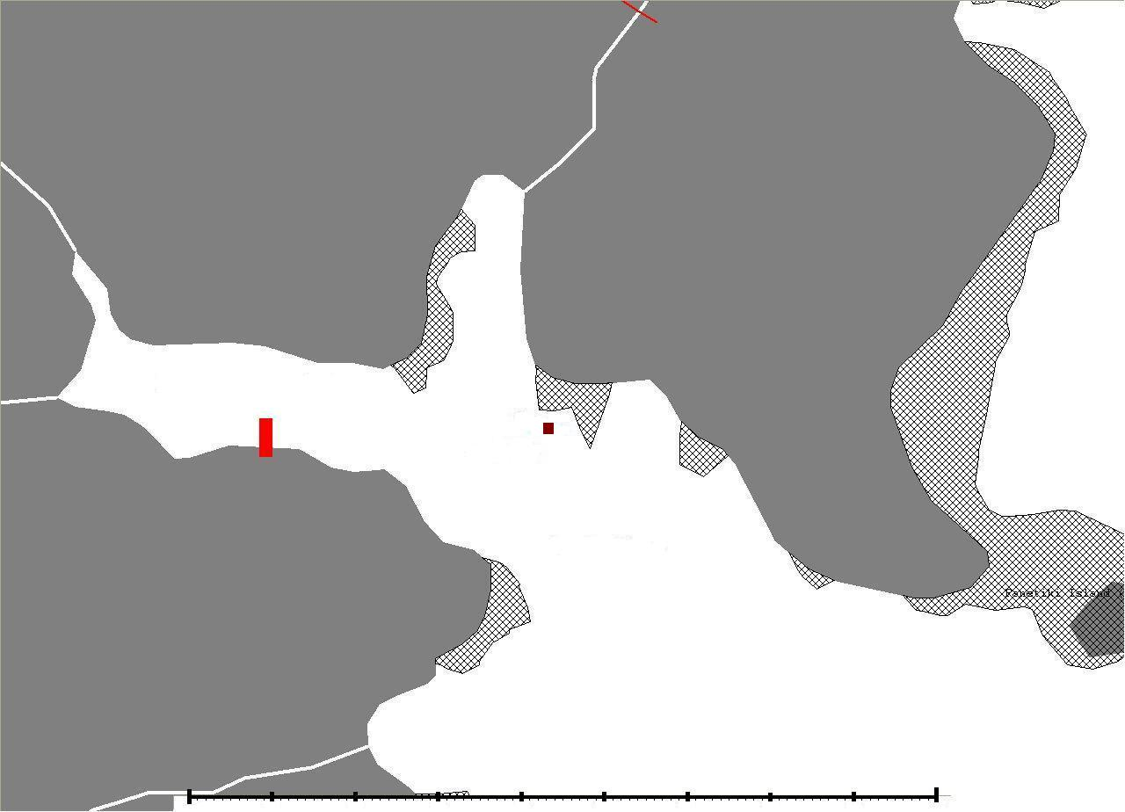

Abbildung 2.1: Lage des Untersuchungsstandort….

Abbildungen, egal ob externe Bilder oder in R erstellte Diagramme, werden im Word Dokument übrigens immer über die gesamte Breite dargestellt. Einstellungen über die code chunk Optionen fig.height und out.width funktionieren leider aktuell nicht bei Word! Bei externen Bildern kann die Weite über die Größe der Bilddatei angepasst werden. Hier das Einbetten des gleichen Bildes mit kleinerer Auflösung.

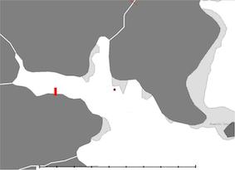

Abbildung 2.2: Verkleinerte Darstellung der Lage des Untersuchungsstandort….

## 2.2 Querverweise

Indem man dem Codeschnipsel (im Englischen ‘code chunk’) einen Namen (in obigen Beispiel *location*) **und** eine Bildlegende (=fig.cap) gibt, lassen sich Querverweise zu Abbildungen (externe Bilddateien und R Plots) mit \@ref(fig:<label>) generieren. <label> ist hierbei der Name des Codeschnipsels und fig: gibt an, dass es sich um eine Abbildung handelt (siehe Beispiel 2.1). Wichtig ist, dass die Namen der Codeschnipsel **keinen Unterstrich** enthalten. Stattdessen können Bindestriche verwendet werden.

Querverweise zu anderen Kapiteln und Unterkapiteln erfolgen ganz einfach über eckige Klammern um den Kapitelnamen, z.B. ein link zur Diskussion via [Diskussion].

Tabellen müssen ähnlich wie Abbildungen ein Label und eine Bildüberschrift haben, um Querverweise erstellen zu können. Allerdings enthalten die Querverweise ein tab: in \@ref(tab:<name>)) anstelle von fig:. Die Bildüberschrift bei Tabellen die mit R erzeugt werden, können nicht wie bei Abbildungen im Codeschnipsel selbst vergeben werden, sondern in der R Funktion selbst (für Beispiele siehe das Kapitel Ergebnisse.

Dies ist ein Beispiel für einen Querverweis zu Tabelle 3.1 im Kapitel Das Paket knitr.

## 2.3 Mathematische Gleichungen

Gleichungen erzeugt man in R Markdown mit dem Dollarzeichen am Anfang und Ende. Wird jeweils ein Zeichen verwendet, wird die Gleichung in den Textfluss eingebettet. Will man die Gleichung in einer eigenen Zeile (mittig), muss man 2 Zeichen werden. Dies ist z.B. der sog. **inline mode** und dies ist der sog. **display mode**:

Ganz wichtig hier ist, dass sich kein Leerzeichen zwischen $ und Gleichung befindet!!

Alternativ kann die Gleichung direkt in LaTeX geschrieben werden, was einem mehr Kontrolle gibt und kompliziertere Gleichungen zulässt. Gleichungen werden auch automatisch nummeriert, wenn innerhalb der Gleichung ein Label vergeben wird, was für Querverweise nützlich ist. Das Label für einen Querverweis wird mit \#eq:label vor das Ende der Gleichung gesetzt (siehe Gleichung (2.1)):

Formeln und zugehörige Erläuterungen sind immer in Sätze zu integrieren, enden also entsprechend mit Komma oder Satzpunkt. Ein Beispiel wird nachfolgend dargestellt:

Die Zufallsvariable sei standardnormalverteilt, d.h. . Dann besitzt die Dichtefunktion

Dabei bezeichnet die Kreiszahl. Die Funktion

ist die zu (2.2) gehörige Verteilungsfunktion.

Die Nummerierung von Gleichungen, wie bei (2.2), erfolgt nur, wenn auf diese im übrigen Text verwiesen wird. Insbesondere dann, wenn in der Arbeit viele Formeln vorkommen, erscheint die Verwendung von LaTeX sinnvoller.

## 2.4 Chemische Formeln

### 2.4.1 Allgemeines

Für chemische Formeln sollte auch die LaTeX Notation verwendet werden. Da chemische Formeln am besten aussehen, wenn sie nicht kursiv sind, muss die automatische Kursivierung des Mathematikmodus in LaTeX umgangen werden. Dazu muss das Argument $\mathrm{formula here}$ verwendet werden, wobei die Formel innerhalb der geschweiften Klammern steht.

(*Hinweis: die Nutzung des Backticks, also des rückwärts geneigtes Hochkommas, am Anfang und Ende ist nur zu Demonstrationszwecken im R Markdown Dokument und dazu da, dass der Code NICHT in eine Formal umgewandelt wird !*)

* wird also mit $\mathrm{Fe_2^{2+}Cr_2O_4}$ geschrieben.
* Exponent oder hochgestellt:
* Tiefgestellt:
* Um Zahlen oder Buchstaben wie in zu stapeln, wird zuerst der tiefgestellte Index und dann der hochgestellte Index definiert.
* Aufzählung: CuCl
* Delta:
* Reaktionspfeile: oder
* Resonanzpfeil:
* Gleichgewichtspfeil:

### 2.4.2 Reaktionen schreiben

Chemische Reaktionen können mit LaTeX genauso wie mathematische Gleichungen in einer sog. Gleichungsumgebung (\begin{equation}) geschrieben werden. LaTeX platziert dann die Gleichung wo sie passt und nummeriert sie, falls dieses in der Gleichung definiert ist. Hier ein Beispiel:

Wir können diese Verbrennungsreaktion von Glukose über die Gleichung (2.4) referenzieren.

Weiteres Beispieles, welches innerhalb der Dollarzeichen statt der Gleichungsumgebung geschrieben ist (und somit keine Nummerierung hat): (Inlinemodus)

Displaymodus:

## 2.5 Software

Dieser Abschnitt sollte standardmäßig immer zum Schluss kommen. Hier wird aufgelistet welche R Version und welche Pakete mit Versionsnummer genutzt wurden. Es dürfen hier auch nicht die Referenzen für die jeweiligen Pakete fehlen. Der folgende Text erstellt alles nötige automatisch. Hier müssen einfach nur die verwendeten Pakete aktualisiert werden:

Die Analysen wurden mit der Statistiksoftware R (Version 4.2.1) (R Core Team, 2022) durchgeführt. Die Abschlussarbeit selbst, einschliesslich der Tabellen, wurde mit den Paketen ‘bookdown’ (Version 0.27) (Xie, 2022a), ‘rmarkdown’ (Version 2.14) (Allaire et al., 2022), ‘knitr’ (Version 1.39) (Xie, 2022b) und ‘huxtable’ (Version 5.5.0) (Hugh-Jones, 2022) erstellt.

# 3 Ergebnisse

Der Ergebnisteil ist für den Aufbau einer empirischen Arbeit extrem wichtig und sollte eine gute Mischung aus Text, Tabellen und Abbildungen sein. Um dem Leser eine Struktur zu geben und den roten Faden nicht zu verlieren, sollten die Forschungsfragen und Hypothesen für die Einteilung und Darstellung der Ergebnisse genutzt werden.

Abbildungen und Tabellen gehören grundsätzlich zum Text, solange sie in den Fließtext eingebunden sind. Sie werden fortlaufend nummeriert, beschriftet und ggf. mit der entsprechenden Quelle versehen. Außerdem wird jede Abbildung und Tabelle im Text referiert, d.h. es wird auf irgendeine Weise Bezug darauf genommen. LaTeX setzt Tabellen und Abbildungen in der Regel selbständig so, wie es am besten passt. Es ist kein Problem, wenn das entsprechende Objekt dadurch auf einer anderen Seite als der Verweis platziert wird.

Tabellen erhalten in der Regel eine Überschrift, während Abbildungen eine Bildunterschrift erhalten. Dies muss bei einigen R Funktionen berücksichtigt werden (siehe nachfolgende Beispiele).

## 3.1 Tabellen

### 3.1.1 R Markdown Tabellen

Bei einer R Markdown Tabelle, wie die folgende Tabelle zeigt, erfolgt die Tabellenbeschriftung mit **Table: …**, welche ÜBER die Tabelle geschrieben werden muss. (*Achtung: Für die Beschriftung braucht man hier keine Anführungszeichen!*)

Dies ist eine Tabelle, die direkt in Markdown geschrieben wurde.

| A | New | Table |
| --- | --- | --- |
| left-aligned | centre-aligned | right-aligned |
| $123 | $456 | $789 |
| *italics* | normal | **boldface** |

Der **Nachteil** einer in R Markdown Syntax geschriebenen Tabelle ist beim Word Dokument, dass keine Nummerierung automatisch erfolgt und auch der Querverweis in der LaTeX Notation nicht funktioniert. Beides geht aktuell nur beim Erstellen von Tabellen aus R heraus (siehe nächsten Abschnitt).

### 3.1.2 Mit R erzeugte Tabellen

Tabellen mit R und einzelnen Paketen zu erstellen ist viel einfacher (und schützt vor Tippfehlern!) als die manuelle Eingabe von Werten in eine Tabelle durch Kopieren und Einfügen von Werten in Excel oder LaTeX. Dies zeigt wieder einmal, wie schön reproduzierbare Dokumente sein können!

Ein weiterer Vorteil ist, dass mit R generierte Tabellen automatisch eine Nummer erhalten und darüber der Querverweis möglich ist. Dazu muss einfach nur ein Label für den R code chunk (direkt hinter dem ‘{r’) vergeben werden. Der Querverweis erfolgt dann dann mit \@ref{tab:code-chunk-label}.

#### 3.1.2.1 Das Paket knitr

Tabelle 3.1 ist ein Beispiel für eine mit knitr::kable() erzeugte Tabelle. Eines der Argumente der Funktion ist caption - hier wird die Beschriftung der Tabelle festgelegt:

Tabelle 3.1: Dies ist eine mit knitr::kable() erzeugte Tabelle.

|  | mpg | cyl | disp | hp | drat | wt |
| --- | --- | --- | --- | --- | --- | --- |
| Mazda RX4 | 21.0 | 6 | 160 | 110 | 3.90 | 2.620 |
| Mazda RX4 Wag | 21.0 | 6 | 160 | 110 | 3.90 | 2.875 |
| Datsun 710 | 22.8 | 4 | 108 | 93 | 3.85 | 2.320 |
| Hornet 4 Drive | 21.4 | 6 | 258 | 110 | 3.08 | 3.215 |
| Hornet Sportabout | 18.7 | 8 | 360 | 175 | 3.15 | 3.440 |

#### 3.1.2.2 Das Pakete huxtable

Falls Interesse an weiteren Tabellenanpassungen besteht, empfiehlt sich ein Blick in das R Paket [‘huxtable’](https://hughjonesd.github.io/huxtable/index.html). Tabelle 3.2 ist ein Beispiel für eine Tabellendarstellung mit ‘huxtable’:

Tabelle 3.2: Übersicht der ersten Zeilen und Spalten im mtcars Datensatz.

|  |  |  |  |  |  |
| --- | --- | --- | --- | --- | --- |
| **mpg** | **cyl** | **disp** | **hp** | **drat** | **wt** |
| 21.00 | 6.00 | 160.00 | 110.00 | 3.90 | 2.62 |
| 21.00 | 6.00 | 160.00 | 110.00 | 3.90 | 2.88 |
| 22.80 | 4.00 | 108.00 | 93.00 | 3.85 | 2.32 |
| 21.40 | 6.00 | 258.00 | 110.00 | 3.08 | 3.21 |
| 18.70 | 8.00 | 360.00 | 175.00 | 3.15 | 3.44 |

## 3.2 Abbildungen

Abbildungen können direkt mit R erstellt und hier angezeigt werden. Wie bei externen Abbildungen wird die Abbildungsbeschriftung und der Name für Querverweise direkt in den Codeschipsel Optionen festgelegt (siehe Abb. 3.1).

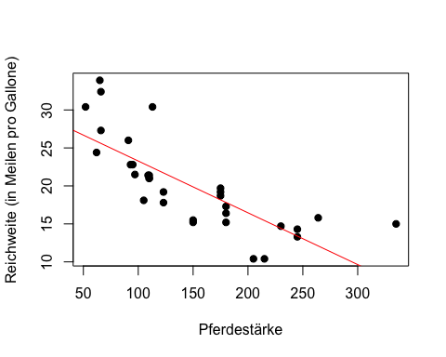

Abbildung 3.1: Beziehung zwischen Gesamtpferdestärke und der Reichweite verschiedener Autotypen.

Hier zum Vergleich in Abb. 3.2 ein Boxplot mit einer anderen Abbildungshöhe.

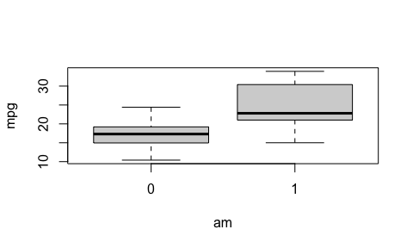

Abbildung 3.2: Unterschiede der Reichweite zwischen den beiden Getriebearten (0 = automatisch, 1 = manuell).

# 4 Diskussion

Absolute Richtlinien oder Regeln für eine gute Diskussion zu geben ist schwierig. Folgende Empfehlungen helfen aber hoffentlich weiter:

* In der Diskussion erfolgt die Gegenbewegung zur Einleitung: vom Spezifischen zum Allgemeinen.
* Zusammenfassung/Rekapitulation: Zu Beginn der Diskussion werden die Hauptergebnisse der Untersuchung kurz zusammen gefasst, und ob diese die Hypothesen bestätigen oder nicht. Ein Rückgriff auf die Sprache der Statistik aus dem Ergebniskapitel ist nicht mehr angebracht. In diesem Schritt sollten auch die Grundzüge der Argumente nochmals skizziert werden. Es ist sinnvoll, in der Diskussion möglichst bald und deutlich die Hauptaussage(n) dieser empirischen oder theoretischen Studie oder des Literatur-Reviews herauszustreichen: Was sind die neuen Erkenntnisse, die aus diesen Resultaten hervorgehen?
* Erörterung der Ergebnisse: Nun wird ausführlich auf die Erkenntnisse eingegangen bzw. werden diese kritisch bewertet. Mögliche Fragen, die dabei beantwortet werden sollten:
  + Ist die Befundlage überzeugend?
  + In empirischen Studien: Was kann aus den Resultaten dieser Untersuchung gefolgert werden? Wie lassen sie sich in den Forschungsbereich eingliedern, was bedeuten sie für den Forschungsbereich? Welchen früheren Studien und Theorien widersprechen die Ergebnisse, welche werden dadurch bestätigt?
  + In Literatur-Reviews: Konnten viele qualitativ hochwertige, aktuelle Publikationen zum Thema gefunden werden? Waren viele Quellen veraltet oder methodisch problematisch angelegt? Gibt es einen Konsens der meisten Studien? Oder gibt es Studiengruppen, die unterschiedliche Ergebnisse fanden (z.B. Studien, welche die Theorie bestätigen vs. Studien, die dies nicht tun)?
  + Welche Fragen bleiben weiterhin unbeantwortet? Welche tauchen aufgrund der vorliegenden Resultate vielleicht neu auf?
* Die eigene Arbeit kritisch bewerten: Werden im Nachhinein Einschränkungen oder Stärken des Ansatzes erkennbar? Gibt es hypothesenkonträre Ergebnisse, und wie können diese erklärt werden? Belegen die beobachteten Effektstärken überhaupt eine Bedeutsamkeit der Resultate? Es sollten die Generalisierbarkeit und die externe Validität der Resultate diskutiert werden.

## 4.1 Schlussfolgerung

* Welche *take home messages* soll dem Leser, der Leserin auf den Weg geben werden? Was ist die Relevanz für weitere Forschung und praktische Anwendung? Was muss zukünftige Forschung leisten? Wie könnte die perfekte Studie aussehen, die diese Forschungsfrage besser beantworten kann?
* Fazit, *final sentence*, der den Text abrundet.

# 5 Literaturverzeichnis

Allaire J, Xie Y, McPherson J, et al. (2022) *Rmarkdown: Dynamic Documents for r*. Available at: <https://CRAN.R-project.org/package=rmarkdown>.

Hugh-Jones D (2022) *Huxtable: Easily Create and Style Tables for LaTeX, HTML and Other Formats*. Available at: <https://hughjonesd.github.io/huxtable/>.

Kamm J (2000) *Evaluation of the Sedov-von Neumann-Taylor blast wave solution*. Technical Report LA-UR-00-6055. Los Alamos National Laboratory.

May RM (1976) Simple mathematical models with very complicated dynamics. *Nature* 261(5560). Journal Article: 459–467. DOI: [10.1038/261459a0](https://doi.org/10.1038/261459a0).

Post E and Forchhammer MC (2002) Synchronization of animal population dynamics by large-scale climate. *Nature* 420(6912). Journal Article: 168–171. DOI: [10.1038/nature01064](https://doi.org/10.1038/nature01064).

R Core Team (2022) *R: A Language and Environment for Statistical Computing*. Vienna, Austria: R Foundation for Statistical Computing. Available at: <https://www.R-project.org/>.

Xie Y (2022a) *Bookdown: Authoring Books and Technical Documents with r Markdown*. Available at: <https://CRAN.R-project.org/package=bookdown>.

Xie Y (2022b) *Knitr: A General-Purpose Package for Dynamic Report Generation in r*. Available at: <https://yihui.org/knitr/>.

# 6 Anhang

Generell gehört alles Relevante in den Text. Irrelevantes wird weggelassen. Inhalte, die mit dem Thema in engem Zusammenhang stehen, aber nicht zwingend erforderlich sind, können in einen Anhang ausgelagert werden. Üblicherweise gilt dies zum Beispiel für Herleitungen von Formeln oder umfangreiche Analysebeschreibungen, Quelltexte von Computerprogrammen oder umfangreiches (Daten-)Material, welches den Text überfrachten würde.

Anhänge müssen ähnlich wie Tabellen oder Abbildungen im Haupttext angesprochen werden und dürfen nicht losgelöst von diesem stehen. Und auch Tabellen und Abbildungen im Anhang brauchen eine Legende.

## 6.1 Abbildungen

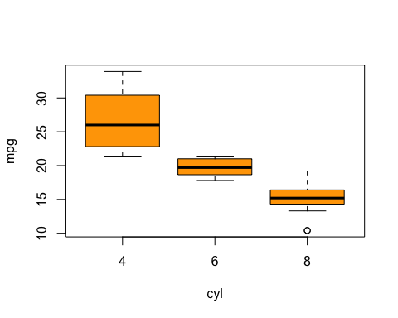

Abbildung 6.1: Reichweite in der Stadt, gruppiert nach der Anzahl der Zylinder.

## 6.2 Tabellen

Hier ist eine weitere Tabelle, die mit R Markdown Syntax erstellt wird.

Deskriptive Statistik von ….

| 3m | 6m | 1yr | 2yr | 3yr | 5yr | 7yr | 10yr | 12yr | 15yr |
| --- | --- | --- | --- | --- | --- | --- | --- | --- | --- |
| Mean | 3.138 | 3.191 | 3.307 | 3.544 | 3.756 | 4.093 | 4.354 | 4.621 | 4.741 |
| Median | 3.013 | 3.109 | 3.228 | 3.490 | 3.680 | 3.906 | 4.117 | 4.420 | 4.575 |
| Min | 1.984 | 1.950 | 1.956 | 2.010 | 2.240 | 2.615 | 2.850 | 3.120 | 3.250 |
| Max | 5.211 | 5.274 | 5.415 | 5.583 | 5.698 | 5.805 | 5.900 | 6.031 | 6.150 |
| StD | 0.915 | 0.919 | 0.935 | 0.910 | 0.876 | 0.825 | 0.803 | 0.776 | 0.768 |

# Danksagung

Ich möchte folgenden Personen danken…

# Eidesstattliche Versicherung

*Hiermit erkläre ich an Eides statt, dass die vorliegende [BACHELORARBEIT/MASTERARBEIT] von mir selbständig verfasst wurde und ich keine anderen als die angegebenen Hilfsmittel – insbesondere keine im Quellenverzeichnis nicht benannten Internet–Quellen – benutzt habe und die Arbeit von mir vorher nicht einem anderen Prüfungsverfahren eingereicht wurde. Die eingereichte schriftliche Fassung entspricht der auf dem elektronischen Speichermedium. Ich bin damit einverstanden, dass die [BACHELORARBEIT/MASTERARBEIT] veröffentlicht wird.*

Hamburg, den [DATUM]

. . . . . . . . . . . . . . . . . . . . . . . . . . . . . . .

[VORNAME NACHNAME]

1. wie [R](https://cran.r-project.org/) - so macht man übrigens eine Fußnote